Народные инициативы 2019 г.
Приобретение светильников для уличного освещения (20 штук) в с. Онот по ул. Советская, Горняцкая (установка собственными силами)
Объем финансирования – всего, руб. | в т.ч. из местного бюджета
60000,00 | 1200,17
Срок реализации – до 31 октября 2019 года

Фото

До  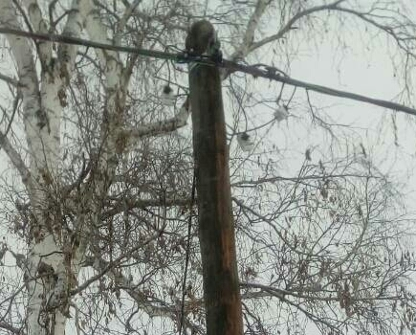  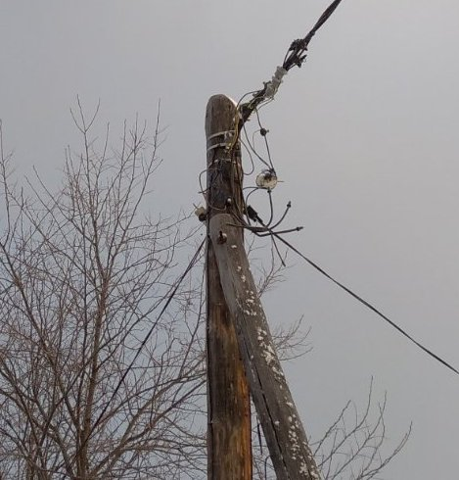 |  |  | После  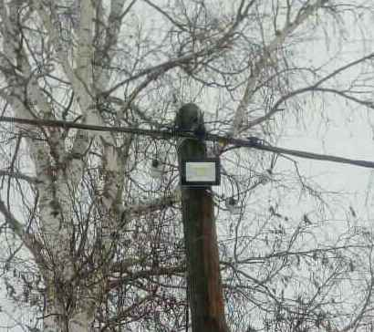  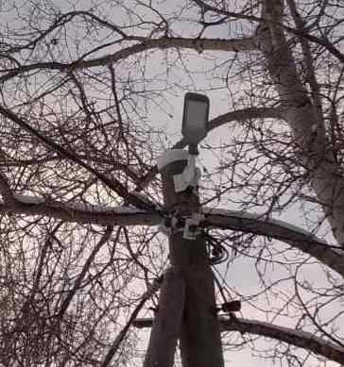
Приобретение входной двери (установка собственными силами) и оборудования (микрофонов – 3 шт., музыкальной колонки – 1 шт., ноутбука – 2 шт. и др.) для МКУК «Клуб с. Онот»
Объем финансирования – всего, руб. | в т.ч. из местного бюджета
170817,00 | 3416,83
Срок реализации – до 30 декабря 2019 года

Фото

До |  | После
